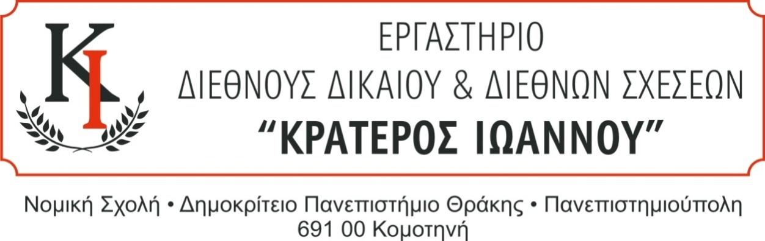

ΟΜΙΛΟΣ ΣΥΖΗΤΗΣΕΩΝ ΔΙΕΘΝΟΥΣ ΔΙΚΑΙΟΥ

ΔΕΥΤΕΡΑ, 23 ΜΑΪΟΥ 2022
Ώρα 18:00-21:00 μμ.

«ΖΗΤΗΜΑΤΑ ΕΦΑΡΜΟΓΗΣ ΤΟΥ ΑΝΘΡΩΠΙΣΤΙΚΟΥ ΔΙΚΑΙΟΥ ΤΩΝ ΕΝΟΠΛΩΝ ΣΥΡΡΑΞΕΩΝ ΣΤΗ ΣΥΡΡΑΞΗ ΣΤΗΝ ΟΥΚΡΑΝΙΑ»

Ομιλητές:

ΠΡΩΤΗ ΣΥΝΕΔΡΙΑ (18:00-19:00)
ΠΡΟΣΤΑΣΙΑ ΠΡΟΣΩΠΩΝ (ΑΙΧΜΑΛΩΤΟΙ ΠΟΛΕΜΟΥ, ΑΜΑΧΟΙ, ΠΟΛΕΜΙΚΗ ΚΑΤΟΧΗ)

Νικολέττα Δουράτσου (ΠΜΣ Αναβαθμισμένες Διεθνείς και Ευρωπαϊκές Σπουδές)
Ευσταθούλα Μπολοτάκη (ΠΜΣ Αναβαθμισμένες Διεθνείς και Ευρωπαϊκές Σπουδές)
Μαρία Τερεντίεβα (ΠΜΣ Αναβαθμισμένες Διεθνείς και Ευρωπαϊκές Σπουδές)
Βασιλική Κατσίκη (ΠΜΣ Αναβαθμισμένες Διεθνείς και Ευρωπαϊκές Σπουδές)
19:15-19:30 ΔΙΑΛΕΙΜΜΑ
ΔΕΥΤΕΡΗ ΣΥΝΕΔΡΙΑ (19:30-20:30)
ΔΙΕΞΑΓΩΓΗ ΤΩΝ ΣΤΡΑΤΙΩΤΙΚΩΝ ΕΠΙΧΕΙΡΗΣΕΩΝ
Συντονισμός-Σχόλια: Δημήτριος Νούσης (Απόφοιτος, ΠΜΣ Αναβαθμισμένες Διεθνείς και Ευρωπαϊκές Σπουδές)
Κωστής Παπακώστας (ΠΜΣ Αναβαθμισμένες Διεθνείς και Ευρωπαϊκές Σπουδές) – Ζητήματα Δικαίου Ουδετερότητας
Δημήτριος Θάλασσας (ΠΜΣ Αναβαθμισμένες Διεθνείς και Ευρωπαϊκές Σπουδές) - Στόχευση – Μέσα Διεξαγωγής Επιχειρήσεων
Ευάγγελος Γουρνιανάκης(ΠΜΣ Αναβαθμισμένες Διεθνείς και Ευρωπαϊκές Σπουδές) - Στόχευση – Επιχειρήσεις εντός Αστικού Ιστού
Αικατερίνη Καρανάσιου(ΠΜΣ Αναβαθμισμένες Διεθνείς και Ευρωπαϊκές Σπουδές) - Πολιορκία ως μέθοδος πολέμου

Αμφιθέατρο Τελετών
Νομικής Σχολής ΔΠΘ

Το σεμινάριο θα πραγματοποιηθεί υβριδικά στον σύνδεσμο:
https://youtube.com/channel/UCzqXiMUA_9k-0F-MROMW_sw
Το σεμινάριο είναι ανοικτό σε όλους τους προπτυχιακούς και μεταπτυχιακούς φοιτητές του Τμήματος Νομικής και άλλων Τμημάτων του ΔΠΘ.

